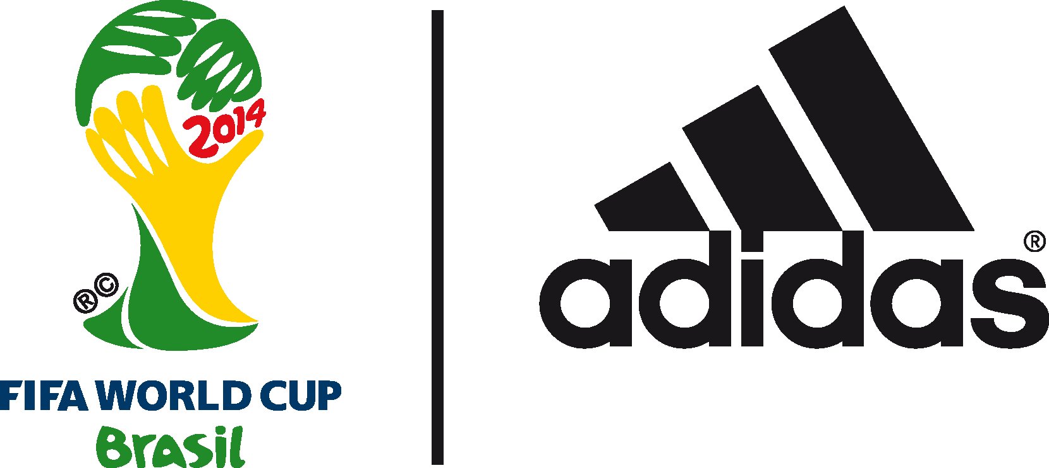

Wyróżniają się w adidas adizero f50

Statystyki Leo Messiego i Arjena Robbena tuż przed półfinałem Mistrzostw Świata 2014 w Brazylii idą ramię w ramię.

9 Lipca 2014 – Herzogenaurach / Rio de Janeiro – Walka o uczestnictwo w finale Mistrzostw Świata rozpocznie się za parę godzin. Dla obu kluczowych zawodników swoich reprezentacji to moment ostatecznej próby.

Leo Messi z Argentyny oraz Arjen Robben z Holandii rozgrywają turniej, który wspominać będą latami. W sumie sześciokrotnie uhonorowano ich tytułem Zawodnika Meczu. Łącznie zdobyli także 7 bramek z 25 strzałów w światło bramki. Obaj mają po jednej asyście. Podczas gdy Roben może się poszczycić dużo większą liczbą dryblingów w pole karne przeciwnika (17 do 7), Argentyńczyk prowadzi w statystyce celnych podań (22 do 17).

adizero f50 to but wybrany przez sześciu z dziewięciu najlepszych strzelców Mistrzostw Świata 2014, wliczając w to obecnego lidera w wyścigu o Złotego Buta i objawienie turnieju - Jamesa Rodrigueza (6 bramek), Thomasa Mullera (5), Leo Messiego (4) oraz Robina van Persiego i Arjena Robbena (obaj po 3 bramki)

Dołącz do dyskusji na kanałach społecznościowych: Twitter @adidasPL oraz https://www.facebook.com/adidasFootball

- KONIEC –
Informacje dla mediów można znaleźć także na: http://news.adidas.com/PL/
Instagram: http://instagram.com/adidas_PL
Facebook: https://www.facebook.com/adidasFootball
Twitter: https://twitter.com/adidasPL

Kontakt dla mediów:

Piotr Szeleszczuk Łukasz Łyczkowski
adidas Sport Performance Havas Sports & Entertainment
Email: piotr.szeleszczuk@adidas.com Email: lukasz.lyczkowski@havas-se.com
Tel. + 48 22 882 92 85 Tel. +48 606 825 276

Informacje dla redakcji:

O adidas Football:
adidas jest globalnym liderem rynku futbolowego. Jest oficjalnym sponsorem i oficjalnym dostawcą najważniejszych turniejów piłkarski na świecie, takich jak Mistrzostwa Świata FIFA™, Puchar Konfederacji FIFA, Liga Mistrzów UEFA, Liga Europy UEFA oraz Mistrzostwa Europy UEFA. adidas sponsoruje również najlepsze kluby piłkarskie świata, m.in. Real Madryt, FC Bayern Monachium, AC Milan, Flamengo Rio de Janeiro i Chelsea Londyn, a od 2015 roku także Juventus Turyn. W składzie adidas są również najlepsi piłkarze świata, m.in. Leo Messi, Gareth Bale, Mesut Oezil, Dani Alves, Oscar, Xavi, Karim Benzema i Bastian Schweinsteiger.

O adidas Football Polska:
adidas jest liderem rynku futbolowego w Polsce. Jest oficjalnym sponsorem i partnerem technicznym największych polskich klubów – Legii Warszawa i Wisły Kraków.
W drużynie adidas są również czołowi reprezentanci Polski, m.in. Mateusz Klich, Przemysław Tytoń, Jakub Kosecki, Dominik Furman, Artur Sobiech, Jakub Wawrzyniak, Marcin Komorowski, Maciej Rybus czy Michał Chrapek.

